МИНИСТЕРСТВО НАУКИ И ВЫСШЕГО ОБРАЗОВАНИЯ РОССИЙСКОЙ ФЕДЕРАЦИИ
федеральное государственное автономное образовательное учреждение высшего образования
«САНКТ-ПЕТЕРБУРГСКИЙ ГОСУДАРСТВЕННЫЙ УНИВЕРСИТЕТ
АЭРОКОСМИЧЕСКОГО ПРИБОРОСТРОЕНИЯ»
ИНСТИТУТ НЕПРЕРЫВНОГО И ДИСТАНЦИОННОГО ОБРАЗОВАНИЯ
КАФЕДРА ПРИКЛАДНОЙ МАТЕМАТИКИ

ОЦЕНКА
ПРЕПОДАВАТЕЛЬ
доцент |  |  |  | В.И. Устимов
должность, уч. степень, звание |  | подпись, дата |  | инициалы, фамилия

КОНТРОЛЬНАЯ РАБОТА

Вариант 1

по дисциплине: Вычислительная математика
РАБОТУ ВЫПОЛНИЛ
СТУДЕНТ ГР. № | Z9431 |  |  |  |  | Д.И. Андреев
 | номер группы |  |  | подпись, дата |  | инициалы, фамилия
Студенческий билет № | 2019/3781

Шифр ИНДО

Санкт-Петербург 2021
Задание 1. Решить систему линейных уравнений Аx = b методом LU- разложений.
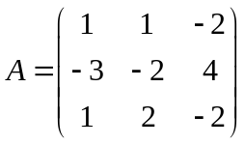, 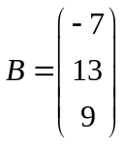
Решение:
- Найдем и 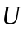
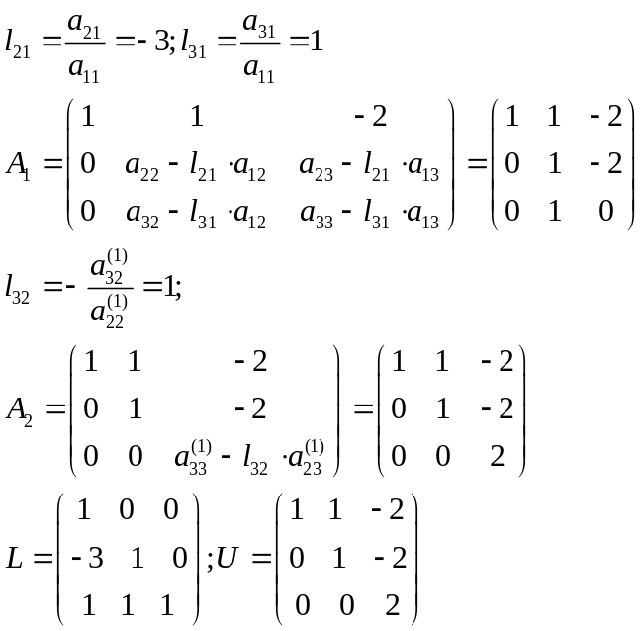
- Найдем решение системы 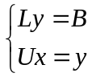:
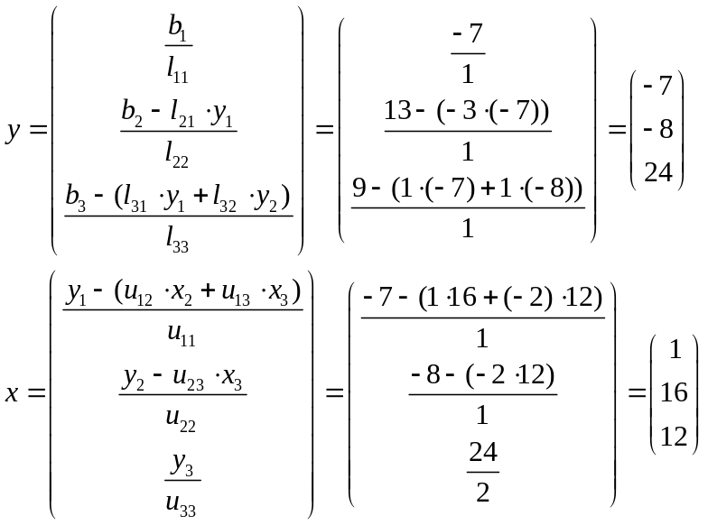
Ответ: 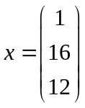

Задание 2. Оценить погрешность решения системы уравнений Аx = b (задание 1), если погрешность задания вектора b равна 0.01.
- Найдем относительную погрешность вектора :
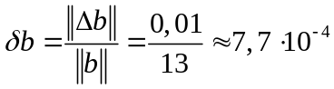
- Найдем норму матрицы 
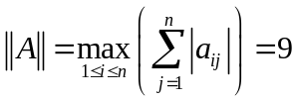
- Найдем норму матрицы 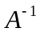
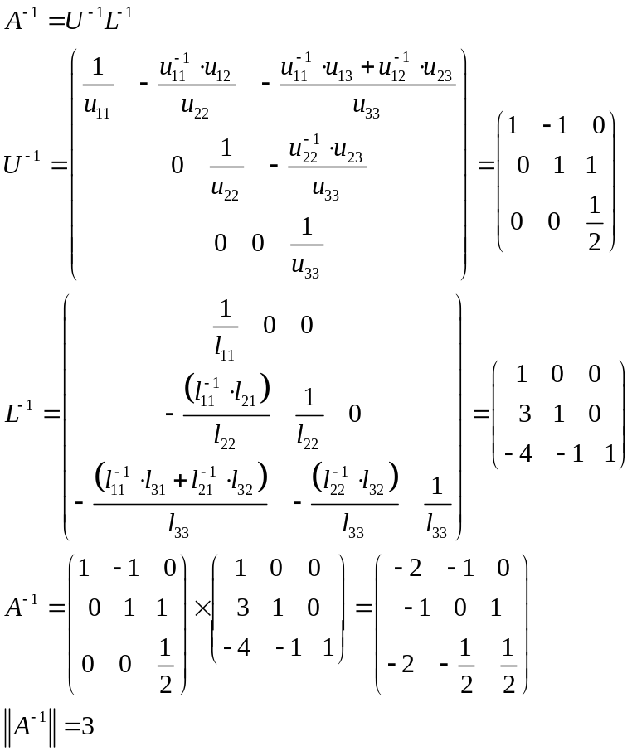
- Найдем число обусловленности:
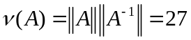
- Погрешность решения очинивается как:

Задание 3. Решить систему линейных уравнений
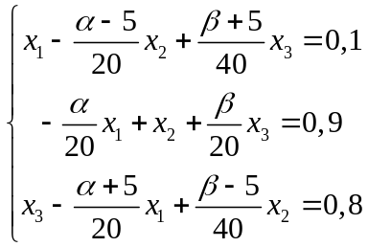
методом итераций с погрешностью, не превышающей 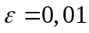. 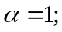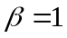.
Система линейных уравнений имеет вид:
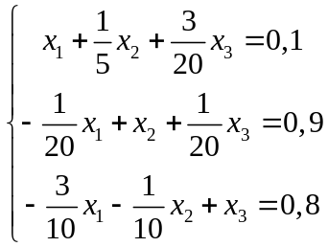
- Найдем матрицу B и вектор d:
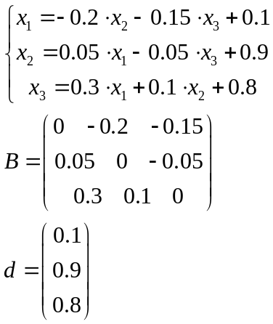
- Нормы матрицы:
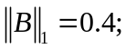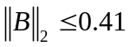
Следовательно, выполнены условия сходимости алгоритма простой итерации.
- Пусть нулевой элемент равен вектору 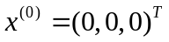, тогда выполним итерации:
Итерации будем выполнять в соответствии условием остановки итерационного процесса: 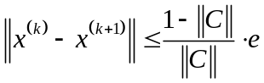, то есть пока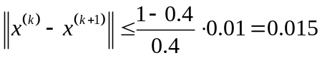

1 - 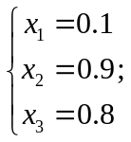
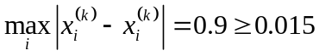
2 - 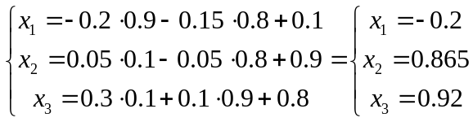;
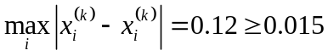
3 - 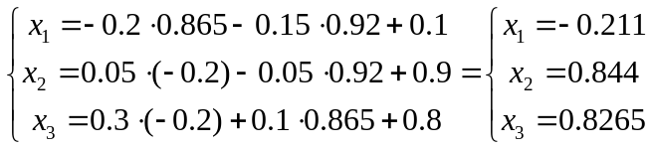;
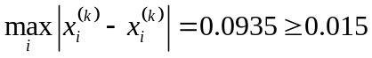
4 - 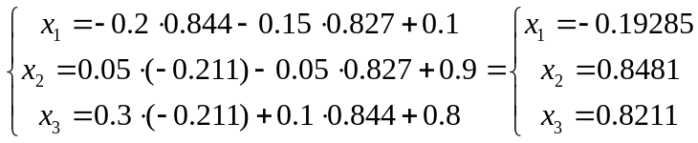;
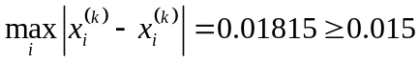
5 - 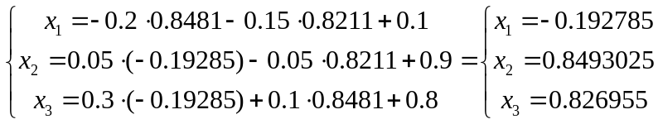;
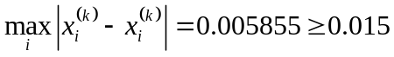
6 - 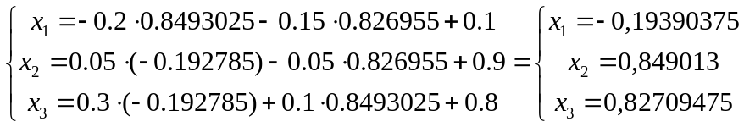;
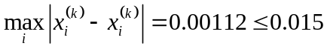
7 - 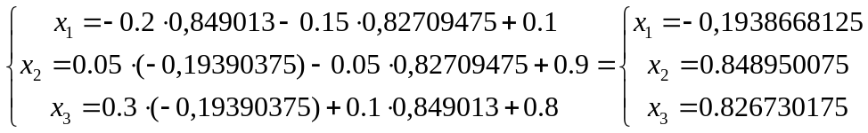;
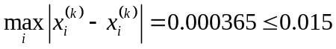

 | 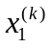 | 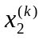 | 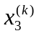 | 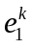 | 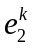 | 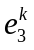
1 | 0.1 | 0.9 | 0.8 | 0.1 | 0.9 | 0.8
2 | -0.2 | 0.865 | 0.92 | 0.1 | 0.035 | 0.12
3 | -0.211 | 0.844 | 0.8265 | 0.011 | 0.021 | 0.0935
4 | -0.19285 | 0.8481 | 0.8211 | 0.01815 | 0.0041 | 0.0054
5 | -0.192785 | 0.8493025 | 0.826955 | 0.000065 | 0.0012025 | 0.005855
6 | -0.19390375 | 0.849013 | 0.82709475 | 0.00112 | 0.0002895 | 0.00013975
7 | -0.1938668125 | 0.848950075 | 0.826730175 | 0.0000369 | 0.000063 | 0.000365

Как можно увидеть из таблицы, итерации прекращаются на 6-м шаге, что можно также вычислить из априорной оценки погрешности:
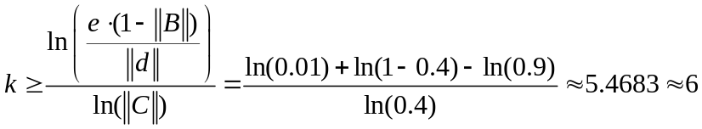
Ответ: для заданной погрешности решением системы линейных уравнений является вектор:
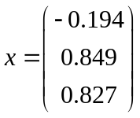

Задание 4. Построить квадратичный интерполяционный многочлен Лагранжа для функции  на отрезке 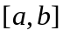. Найти оценку погрешности интерполяции на всем отрезке. 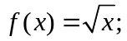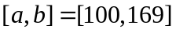
- Для построения многочлена построим сетку узлов. Так как по условию необходимо найти квадратичный многочлен, сетка будет содержать три узла, два из которых начало и конец отрезка. Третий возьмем как точку, ближайшую к середине отрезка, в которой функция принимает целое значение:
x | 100 | 144 | 169
 | 10 | 12 | 13

- Построим квадратичный интерполяционный многочлен Лагранжа:
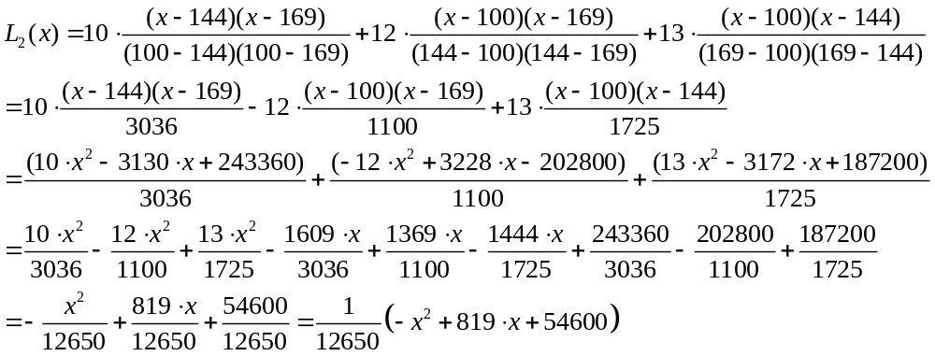
- Для оценки погрешности используем формулу:
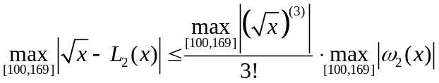
- Оценим правую часть неравенства и найдем максимальное значение
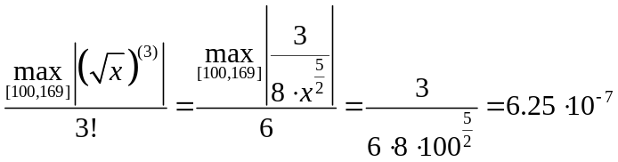
в точке 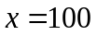.
в точке 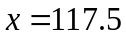.
- Получим оценку погрешности:

Задание 5. Приближаемая функция задана на отрезке . Требуется построить многочлен наилучшего среднеквадратичного приближения по системе степенных функций 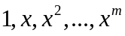 для двух значений , равных 2 и 3. Вычислить значение квадрата расстояния от 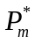 до приближаемой функции , т.е. 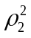 при 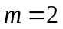 и 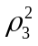 при 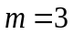. Определить величину относительного уменьшения ошибки аппроксимации 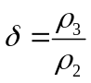. 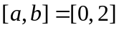
- Для - 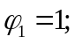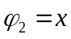, тогда:
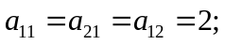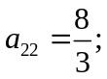
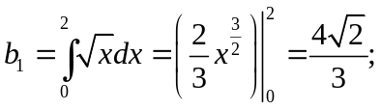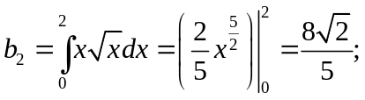
- Составим систему и решим систему линейных уравнений:
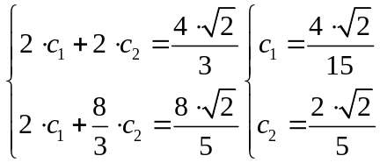
- Получим многочлен наилучшего приближения:
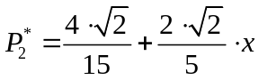
- Вычислим квадрат расстояния от приближаемой функции до многочлена наилучшего приближения:
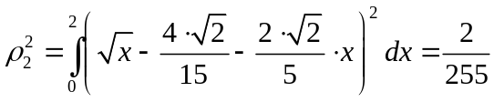
- Для - 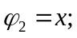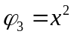, тогда:
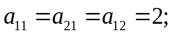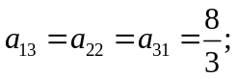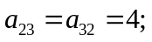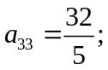
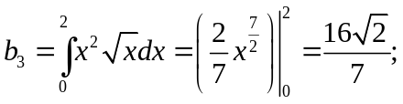
- Составим систему и решим систему линейных уравнений:
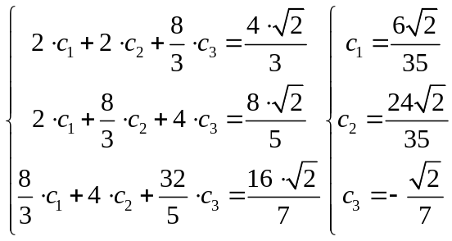
- Получим многочлен наилучшего приближения:
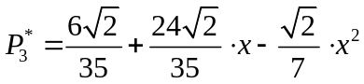
- Вычислим квадрат расстояния от приближаемой функции до многочлена наилучшего приближения:
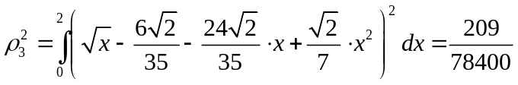
- Относительная ошибка аппроксимации:
